**Лабораторная работа 2. Транзакции и блокировки. Уровни изолированности транзакций. Распределённые транзакции.**

Предметная область БД, на которой необходимо производить упражнения, может быть любой. Рекомендуется использовать БД, которая была разработана в ходе лабораторного практикума по дисциплине «Управление данными».

**Задание:**

1. Наглядно продемонстрировать влияние параметра xact_abort.   
   До  
   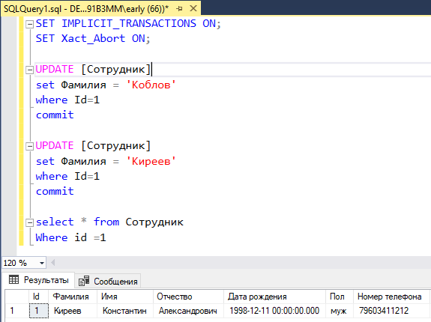  
   С ошибкой  
   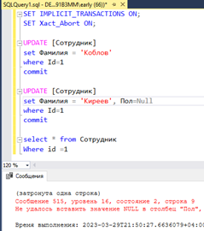  
   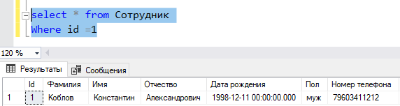
2. Наглядно продемонстрировать явные, неявные и автоподтверждённые транзакции в обоих режимах работы сервера (режим неявного подтверждения и автоматического подтверждения).

**Явные транзакции**

1) Запрос явных транзакций в явном режиме транзакций  
SET IMPLICIT_TRANSACTIONS OFF

print @@TRANCOUNT

BEGIN TRANSACTION

print @@TRANCOUNT

insert into Комната values

(3,133,133)

print @@TRANCOUNT

DELETE FROM Комната

where [Номер комнаты] =34

print @@TRANCOUNT

commit transaction

print @@TRANCOUNT  
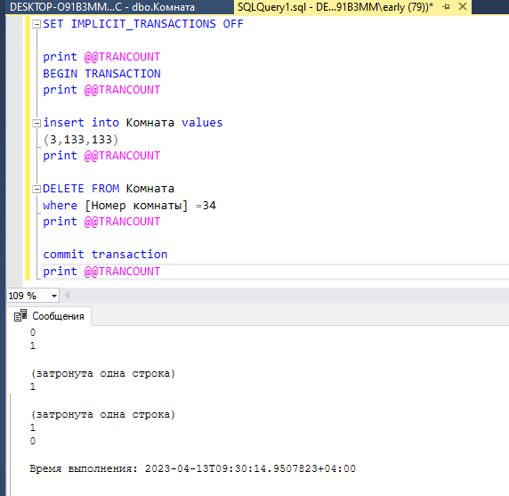  
  
2) Явные транзакции в неявном режиме  
SET IMPLICIT_TRANSACTIONS ON

print @@TRANCOUNT

BEGIN TRANSACTION

print @@TRANCOUNT

insert into Комната values

(3,1333,133)

print @@TRANCOUNT

DELETE FROM Комната

where [Номер комнаты] =133

print @@TRANCOUNT

commit transaction

print @@TRANCOUNT  
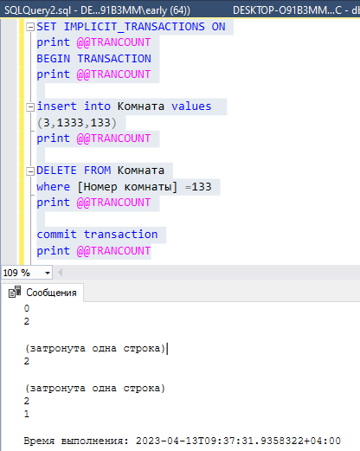

До  
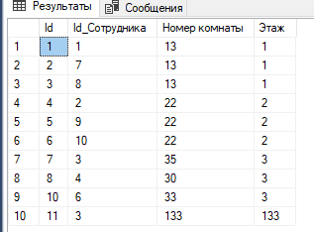  
После  
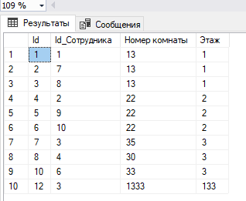  
  
**Неявные транзакции**  
3) Неявные транзакции в явном режиме транзакций  
SET IMPLICIT_TRANSACTIONS OFF

print @@TRANCOUNT

insert into Комната values

(3,1333,133)

print @@TRANCOUNT

DELETE FROM Комната

where [Номер комнаты] =1333

print @@TRANCOUNT

commit transaction

print @@TRANCOUNT  
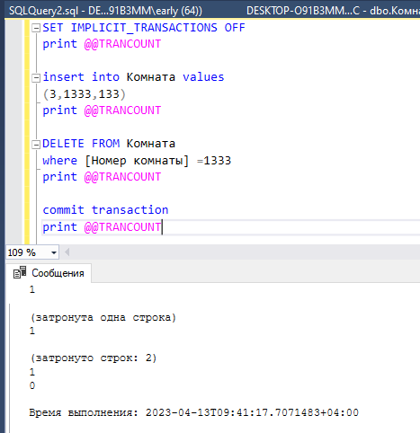  
  
До  
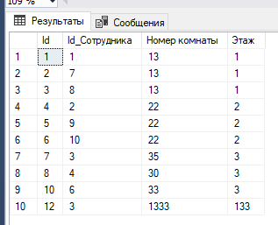  
После  
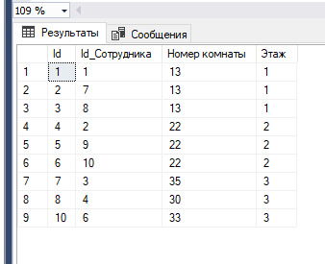

4)неявные транзакции в неявном режиме транзакций  
SET IMPLICIT_TRANSACTIONS ON

print @@TRANCOUNT

insert into Комната values

(3,1333,133)

print @@TRANCOUNT

DELETE FROM Комната

where [Номер комнаты] =1333

print @@TRANCOUNT

commit transaction

print @@TRANCOUNT  
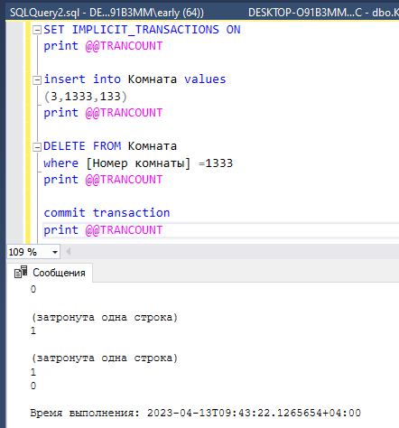  
  
До  
  
После  
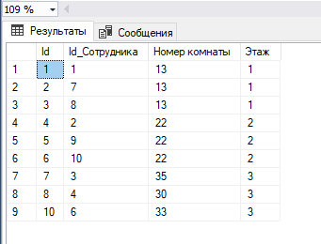  
**Автоподтвержденные транзакции**  
5) неявные транзакции в режиме автоподтвержденных траназкций  
insert into Комната values

(3,1333,655)

PRINT @@TRANCOUNT

DELETE FROM Комната

WHERE [Номер комнаты] =33

PRINT @@TRANCOUNT

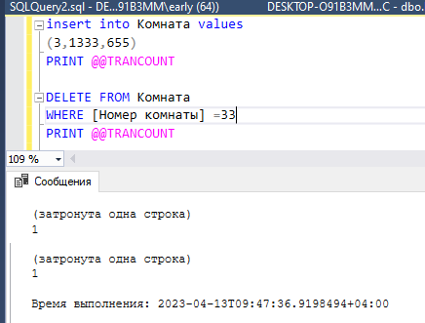

До

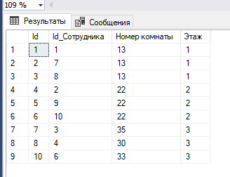

После

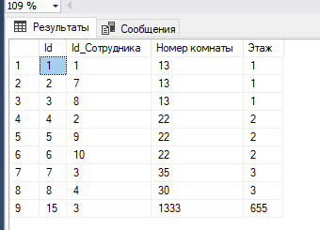  
6) явные транзакции в режиме автоподтвержденных траназкций

begin transaction

insert into Комната values

(3,113233,655)

PRINT @@TRANCOUNT

DELETE FROM Комната

WHERE [Номер комнаты] =13233

PRINT @@TRANCOUNT

commit transaction  
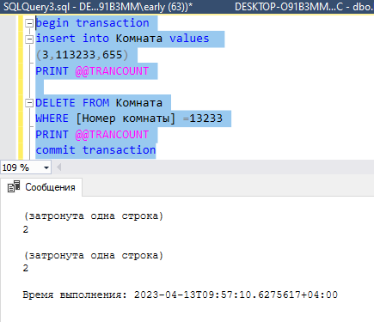

До

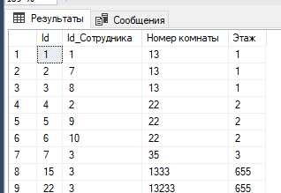

После  
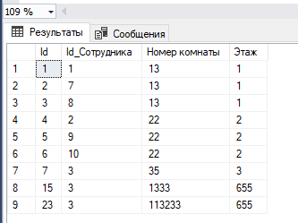

1. Создать несколько подключений и наглядно продемонстрировать на них разницу между различными уровнями изолированности транзакций (5 уровней).  
   1. READ UNCOMMITTED  
   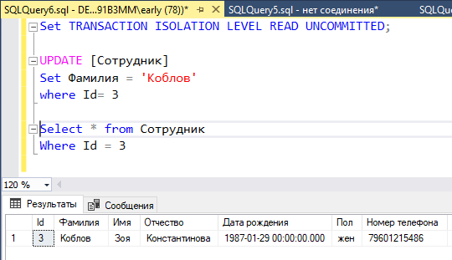  
   2. READ COMMITTED  
     
   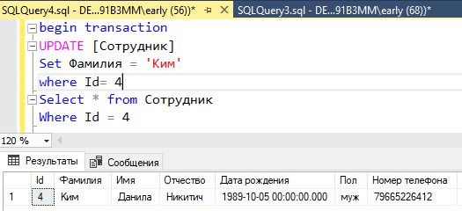  
   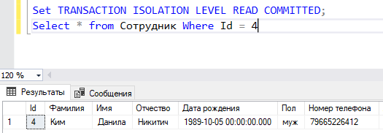  
   3. REPEATABLE READ  
   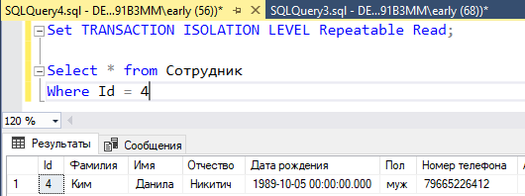  
   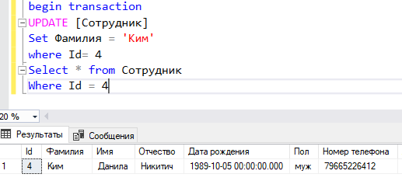  
   4. SERIALIZABLE  
   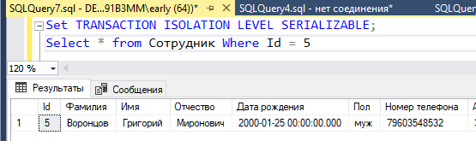  
   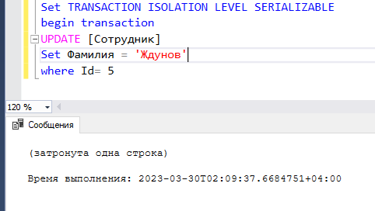  
   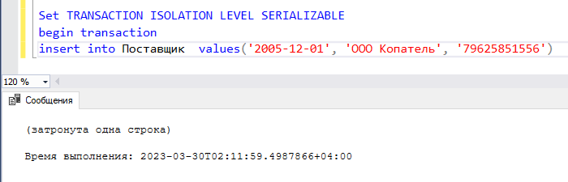  
   5. SNAPSHOT  
   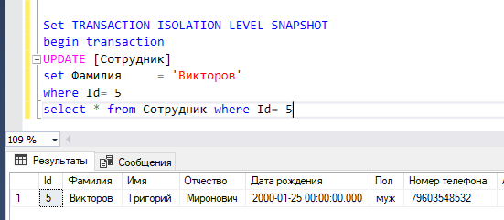

Промоделировать ситуацию взаимоблокировки транзакций. Объяснить полученные результаты.   
begin transaction

UPDATE Сотрудник

set Имя = 'Петр'

where Id = 6

waitfor delay '00:00:10'

UPDATE Сотрудник

set Имя = 'Иван'

where Id = 5

commit  
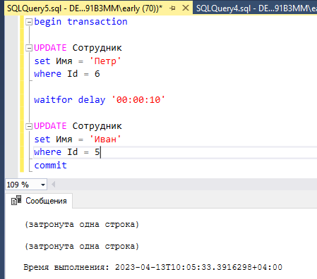  
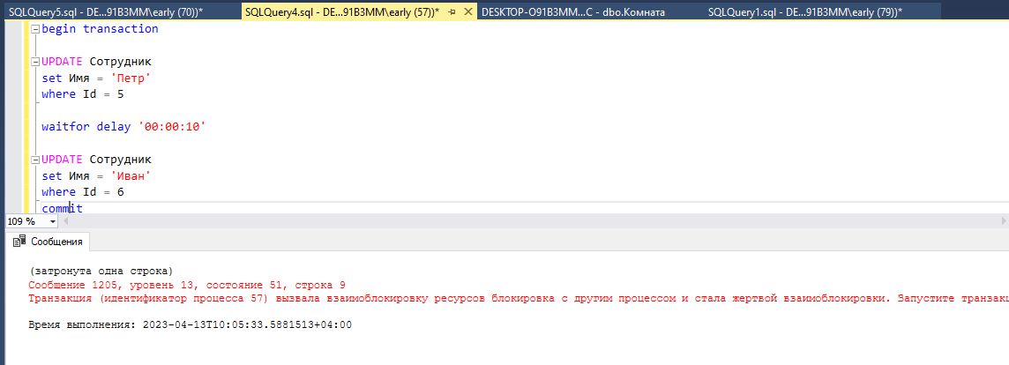

1. Наглядно продемонстрировать получение информации о текущих транзакциях и блокировках, исходя из данных системного словаря.  
     
   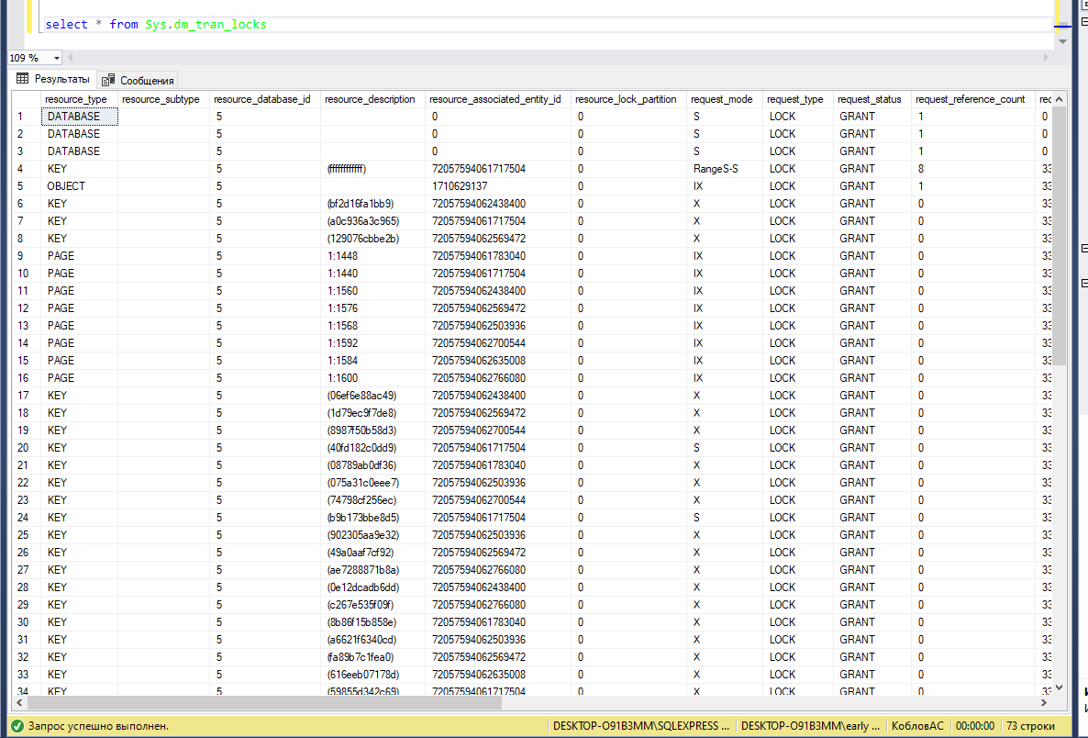  
   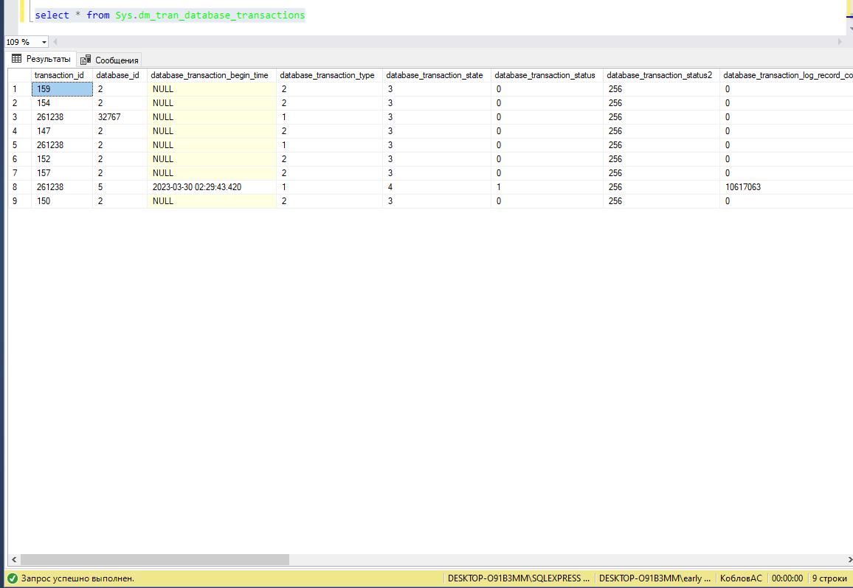
2. * Добавить связанный удалённый сервер и организовать распределённую транзакцию между БД на локальном сервере и БД на привязанном сервере.

**Вопросы к отчёту:**

1. Сущность и предназначение транзакции;
2. Базовые свойства транзакции;
3. Типы транзакций. Режимы подтверждения транзакций сервера;
4. Уровни изолированности транзакций. Read uncommitted;
5. Уровни изолированности транзакций. Read commited;
6. Уровни изолированности транзакций. Repeatable read;
7. Уровни изолированности транзакций. Snapshot;
8. Уровни изолированности транзакций. Serializable;
9. Блокировки. Вид блокировок. Концепция менеджера блокировок;
10. Взаимоблокировка. Примеры;
11. Понятие связанного сервера и распределённого запроса;
12. Структура файлов журналов. Понятие логического и физического журналов, LSN, minLSN, контрольной точки;
13. Распределённые транзакции. Двухфазная фиксация. Компонент DTC;